**高二生物(博纯班）作业2021.5.28**

**姓名_______**

**一、单选题**

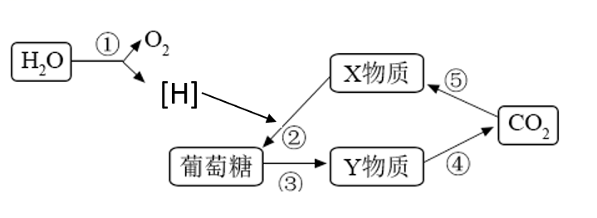1．（2021·四川成都市·成都外国语学校高二期中）零上低温对植物造成的危害称为冷害。研究发现，小麦在遭受冷害时，细胞内可溶性糖含量明显提高，氧气消耗速率先升高后降低。如图表示与冷害相关的两个重要代谢活动，图中①～⑤表示不同的生理过程，下列相关叙述错误的是 （ ）

A．冷害初期③④过程增强，细胞获得更多的能量，有利于抵御寒冷

B．持续低温使呼吸酶活性减弱，导致细胞内可溶性糖含量提高

C．X、Y物质为两种不同的三碳酸，增强光照对②过程无影响

D．③④过程也能产生[H]，但其与图中的[H]并不相同

2．（2021·长春北师大附属学校高二期中）下列关于细胞器的描述正确的是（ ）

①溶酶体内含有多种水解酶，能分解衰老、损伤的细胞器

②动植物细胞都有两个互相垂直排列的中心粒③用高倍镜观察叶绿体可选用黑藻叶

④所有酶、抗体、激素都在核糖体上合成⑤衰老细胞中的线粒体功能增强

⑥叶绿体是所有生物进行光合作用的场所，含有光合作用所必需的色素、酶等成分

⑦线粒体是有氧呼吸的唯一场所，为细胞生命活动提供能量

A．一项 B．二项 C．三项 D．四项

3．（2021·长春北师大附属学校高二期中）脂质与人体健康息息相关，下列叙述错误的是 （ ）

A．分布在内脏器官周围的脂肪具有缓冲和减压的作用

B．蛇毒中的磷脂酶因水解红细胞膜蛋白而导致溶血

C．摄入过多的胆固醇会增加动脉硬化的风险D．性激素的化学本质为固醇，属于脂质

4．（2021·长春北师大附属学校高二期中）下列关于酵母菌和乳酸菌、绿藻和蓝藻这两组生物的叙述，正确的是 （ ）

A．酵母菌具有细胞核，而乳酸菌没有核膜但是具有核仁

B．酵母菌和乳酸菌的细胞壁成分相同

C．绿藻和蓝藻都能产生基因突变和染色体变异

D．绿藻和蓝藻都含有与光合作用有关的酶和色素

5．（2021·安徽亳州市·亳州二中高二期中）如图是血液流经肾脏的示意图，有关叙述错误的是 （　　）

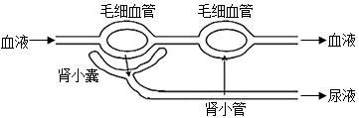A．血液中的血浆蛋白和尿素均属于内环境的成分

B．肾小囊壁细胞生活的内环境中的水可来自自身代谢和血浆

C．肾小管中的葡萄糖重吸收会毛细血管依靠协助扩散来完成

D．肾小囊肾炎可使组织液渗透压升高，可能导致组织水肿

6．（2021·长春北师大附属学校高二期中）下图中甲是组成乙或丙的基本单位（单体）。下列相关叙述错误的是 （ ）

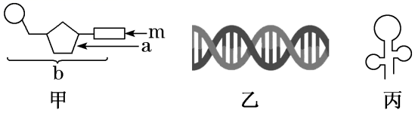A．如果甲中的 m 是U，则甲一定是丙的基本单位

B．如果甲中的 m 是G，则甲一定是乙的基本单位

C．如果甲中的 a 是脱氧核糖，则甲物质聚合成的大分子物质可以分布于线粒体和叶绿体中

D．如果甲中的 a 是核糖，则甲物质聚合成的大分子物质可以分布于细胞核和细胞质中

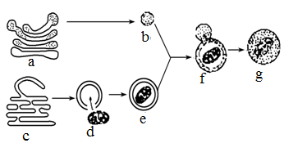7．（2021·四川省大竹中学高二期中）细胞内的各种生物膜在结构上既有明确的分工，又有紧密联系。下图表示溶酶体（一类含多种水解酶，具有单层膜的囊状细胞器）的产生和“消化”衰老线粒体的过程，下列相关说法中错误的是 （ ）

A．a、b、c分别是高尔基体、溶酶体和内质网

B．b与e结合成f的过程体现了生物膜结构具有流动性的特点

C．a、b、c、d的膜结构主要成分是磷脂、蛋白质和糖类

D．从图解中可以看出，生物膜之间结构与功能具有一定的联系

**二、多选题**

8．（2021·江苏淮安市·马坝高中高二期中）将特定药物与单克隆抗体相结合制成的“生物导弹”，能够用于杀死人类某些癌细胞，其过程如图所示。下列有关叙述正确的是（ ）

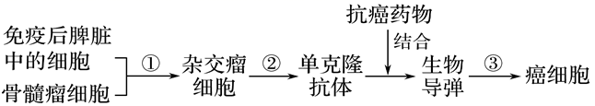

A．经①形成的杂交瘤细胞都能产生所需的抗体

B．②过程需要筛选并克隆单个杂交瘤细胞

C．最终获得的杂交瘤细胞在体外培养过程中不会出现接触抑制的现象

D．抗体的靶向作用使③过程具有高度特异性

9．（2021·辽宁高三三模）EGFR（表皮生长因子受体）的过度表达是导致多种癌症的原因之一，而尼妥珠单抗是我国第一个用于治疗恶性肿瘤的功能性单抗药物，它的原理便是通过与癌症细胞的ECFR竞争性结合，从而阻断由癌细胞ECFR介导的信号传导通路，抑制肿瘤细胞的增殖。同时为了增强治疗效果，科学家将ECCG（茶多酚的主要成分）与尼妥珠单抗结合，形成了有效治疗癌症的靶向药物。下列说法正确的是（ ）

A．利用尼妥珠单抗与ECFR结合的特异性，尼妥珠单抗可作为癌症的诊断试剂

B．与ECCG结合的尼妥珠单抗既起到治疗疾病的作用，又有运载药物的导向作用

C．尼妥珠单抗制作过程中，杂交瘤细胞需利用ECFR与其分泌抗体的特异性结合进行筛选

D．传统单抗干扰正常组织细胞信号传导而引起的皮肤毒性反应属于自身免疫病

10．（2021·山东聊城市·高二期中）基因疫苗是指将编码外源性抗原基因导入人和动物体内．让其在宿主细胞中表达抗原蛋白，诱导机体产生免疫应答。某科研所计划采用基因工程和胚胎工程技术培育具有口蹄疫免疫特性的高产奶牛。下列叙述错误的是（　　）

A．构建基因表达载体需要用到限制酶、DNA连接酶和DNA聚合酶

B．检测高产奶牛体内是否出现口蹄疫病毒的抗原蛋白，可以用双缩脲试剂进行鉴定

C．胚胎移植的实质是早期胚胎在相同生理环境条件下空间位置的转移

D．为提高胚胎的利用率，可以采用胚胎分割技术，应该选用发育良好、形态正常的桑葚胚或囊胚进行分割

11．（2021·山东高三二模）野生型大肠杆菌菌株能在基本培养基上生长，氨基酸营养缺陷型菌株由于发生基因突变而无法合成某种氨基酸只能在完全培养基上生长，下图为纯化某氨基酸营养缺陷型突变株的部分流程图，数字代表培养基，ABC表示操作步骤。有关说法错误的是 （ ）

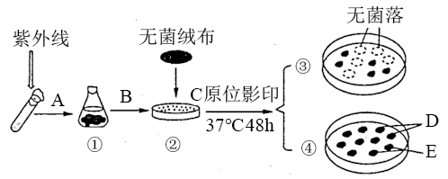

A．①②为完全培养基，③④为基本培养基B．A操作的目的是提髙突变菌株的浓度

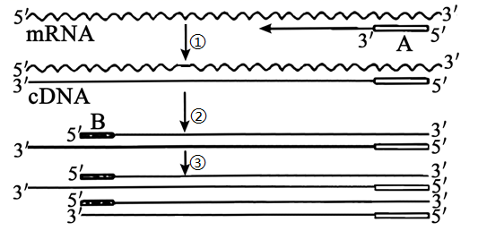C．B操作可用涂布器蘸取菌液均匀的涂布在②表面

D．经C过程影印及培养后，可从④培养基中挑取D菌落进行纯化培养

12．（2021·山东聊城市·高二期中）新型冠状病毒的检测可以采用实时荧光RT-PCR（逆转录聚合酶链式反应）的方法，RT-PCR的具体过程如图。下列叙述错误的是（　　）

A．过程①以mRNA为模板合成单链DNA

B．过程②③拟对单链cDNA进行n次循环的扩增，理论上需要n个引物B

C．游离的脱氧核苷酸只能从引物的5'端开始连接

D．该技术用于对某些微量RNA病毒的检测，可提高检测的灵敏度

**三、综合题**

13．（2021·长春北师大附属学校高二期中）下面甲图为酵母菌细胞部分结构示意图，乙图是甲图局部放大图。请回答下列问题：

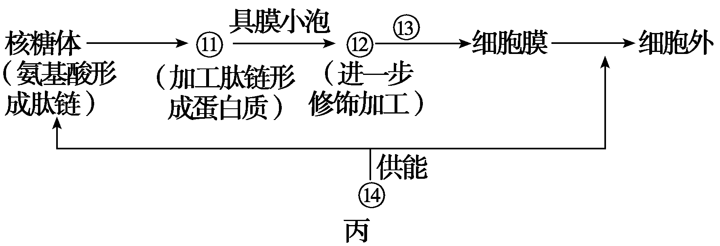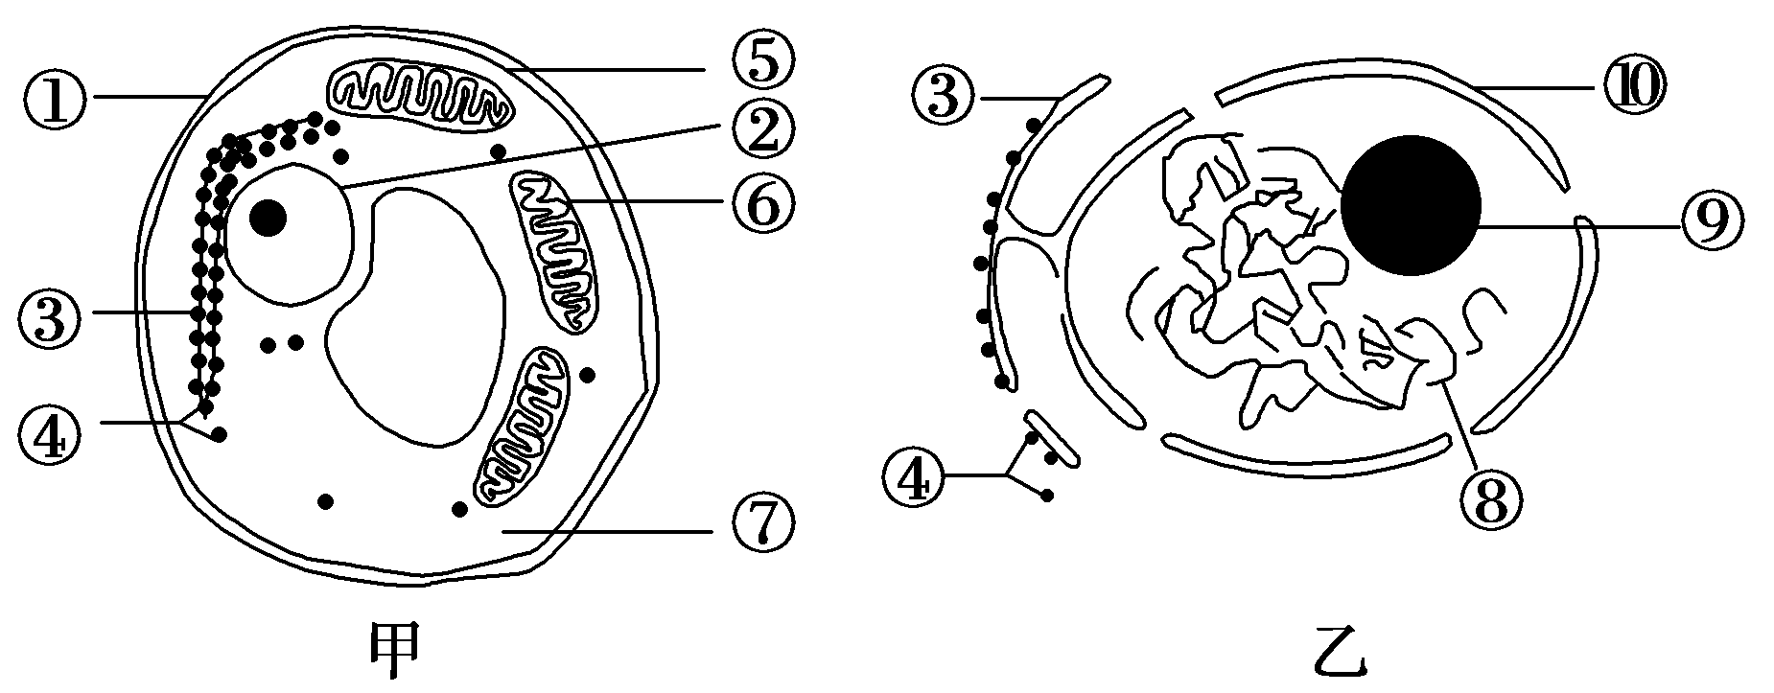

（1）酵母菌细胞与菠菜叶肉细胞相比，在结构上最主要的区别是无________。

（2）甲图中能发生碱基互补配对的细胞器有________，（填序号）能产生CO2的场所是________。（填序号）

（3）在无氧环境中，酵母菌也会逆浓度梯度吸收葡萄糖，为此过程提供载体蛋白和能量的细胞结 构分别是 [ ]_________和[ ]_________。

（4）在酵母菌的无性繁殖过程中，乙图中的结构[ ] ________和[ ] ________有消失与重建过程。

（5）⑧彻底水解可得到的物质是________。

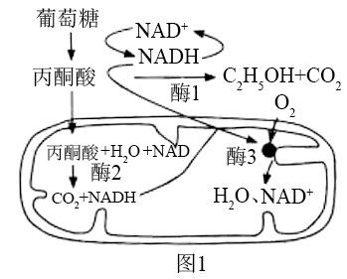（6）丙图中⑪ ⑫ 均代表细胞的某种结构，它们是________和________；分泌蛋白从合成到排出细胞的过程，体现了 生物膜结构具有________特点。

14．（2021·湖南雅礼中学高三一模）下图1表示酵母菌细胞内细胞呼吸相关物质代谢过程，请回答以下问题：

（1）酵母菌细胞内丙酮酸在___________________（填场所）被消耗，从能量转化角度分析，丙酮酸在不同场所被分解时有什么不同？___________________________。

（2）酵母菌在O2充足时几乎不产生酒精，有人认为是因为O2的存在会抑制图1中酶1的活性而导致无酒精产生，为验证该假说，实验小组将酵母菌破碎后高速离心，取_______（填“含线粒体的沉淀物”或“上清液”）均分为甲、乙两组，向甲、乙两支试管加入等量的葡萄糖溶液，立即再向甲试管中通入O2，一段时间后，分别向甲、乙两试管中加入等量的_______进行检测。

（3）按照上述实验过程，观察到__________________，说明（2）中假说不成立，实验小组查阅资料发现，细胞质基质中的NADH还存在如下图2所示的转运过程，NADH在线粒体内积累，苹果酸的转运即会被抑制，且细胞内反应物浓度上升或产物浓度下降一般会促进酶促反应速率，反之则抑制。请结合以上信息解释O2，会抑制酵母菌产生酒精的原因：_____________________。

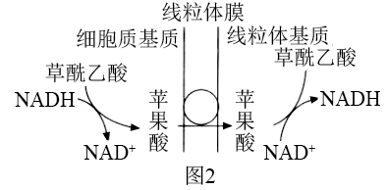

（4）高产产酒酵母酒精产量更高，甚至在有氧条件下也能产酒，结合图1和图2分析，是利用野生酵母，通过物理或化学诱变因素诱导控制合成_______（填“酶1”“酶2”或“酶3”）的基因发生突变而产生的新品种。

15．（2021·广东湛江市·湛江二十一中高二期中）图甲表示小肠上皮细胞的亚显微结构示意图，图乙、丙为细胞中的两种膜结构以及发生的生化反应。请回答下列问题：

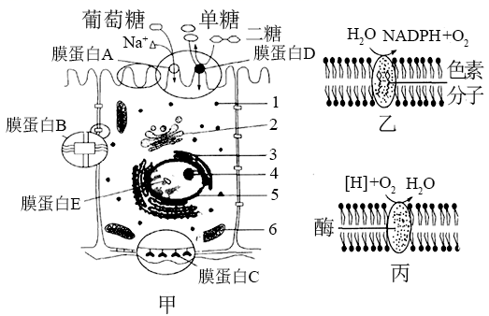

（1）甲图中具膜的结构有______________（填数字）。图乙、丙所示两种膜结构，能在甲图所示细胞中找到的是__________________。

（2）细胞膜表面还存在水解二糖的膜蛋白D，说明膜蛋白还具有______________功能。蛋白质E的功能是与DNA分子的某一部位结合，以DNA分子的一条链为模板合成RNA分子，蛋白质E的名称是________________。

（3）该细胞面向肠腔的一侧形成很多突起即微绒毛，该微绒毛的基本骨架是______________________。微绒毛不仅可以增加膜面积，还可以增加细胞膜上__________________的数量，有助于吸收肠腔中的葡萄糖等物质。

（4）乙、丙所对应的细胞器均有很大的膜面积，其增大膜面积的方式分别是_______________________。

（5）细胞中，各种生物膜的结构和化学成分相似，但功能差别较大的原因是______________________。

**参考答案**

1．C

【分析】

分析图可知，图中X物质为暗反应中产生的C3，Y物质为呼吸作用第一阶段产生的丙酮酸。

【详解】

A、③为有氧呼吸第一阶段，④为有氧呼吸第二阶段，据题干信息，小麦遭受冷害时，细胞内可溶性糖的含量明显提高，氧气消耗速率也先升高，由此推断，冷害初期③④过程增强，细胞获得更多的能量，有利于抵御寒冷，A正确；

B、低温抑制酶的活性，持续低温影响植物的呼吸作用，消耗的糖类少，一方面低温也会抑制淀粉合成酶的活性，导致淀粉合成减少，细胞内可溶性糖的含量升高，B正确；

C、X物质为暗反应中产生的C3，Y物质为呼吸作用第一阶段产生的丙酮酸，为两种不同的三碳酸，增强光照产生的[H]和ATP增多，有利于②C3还原生成糖类，C错误；

D、③为有氧呼吸第一阶段，④为有氧呼吸第二阶段，产生的[H]为NADH，图中的[H]为光反应产生的，为NADPH，D正确。

故选C。

【点睛】

2．B

【分析】

细胞器的比较：

|  |  |  |  |
| --- | --- | --- | --- |
| 细胞器 | 分布 | 形态结构 | 功 能 |
| 线粒体 | 动植物细胞 | 双层膜结构 | 有氧呼吸的主要场所 细胞的“动力车间” |
| 叶绿体 | 植物叶肉细胞 | 双层膜结构 | 植物细胞进行光合作用的场所；植物细胞的“养料制造车间”和“能量转换站”。 |
| 内质网 | 动植物细胞 | 单层膜形成的网状结构 | 细胞内蛋白质的合成和加工，以及脂质合成的“车间” |
| 高尔 基体 | 动植物细胞 | 单层膜构成的囊状结构 | 对来自内质网的蛋白质进行加工、分类和包装的“车间”及“发送站”（动物细胞高尔基体与分泌有关；植物则参与细胞壁形成） |
| 核糖体 | 动植物细胞 | 无膜结构，有的附着在内质网上，有的游离在细胞质中 | 合成蛋白质的场所 “生产蛋白质的机器” |
| 溶酶体 | 动植物细胞 | 单层膜形成的泡状结构 | “消化车间”，内含多种水解酶，能分解衰老、损伤的细胞器，吞噬并且杀死侵入细胞的病毒和细菌。 |
| 液泡 | 成熟植物细胞 | 单层膜形成的泡状结构；内含细胞液（有机酸、糖类、无机盐、色素和蛋白质等） | 调节植物细胞内的环境，充盈的液泡使植物细胞保持坚挺 |
| 中心体 | 动物或某些低等植物细胞 | 无膜结构；由两个互相垂直的中心粒及其周围物质组成 | 与细胞的有丝分裂有关 |

【详解】

①溶酶体内含有多种水解酶，能分解衰老、损伤的细胞器，①正确；②动物细胞和低等植物细胞内有两个互相垂直排列的中心粒，高等植物细胞内没有中心体，②错误；

③用高倍镜观察叶绿体可选用黑藻叶，③正确；

④蛋白质类的酶和激素、抗体都在核糖体上合成，但RNA类的酶及脂质类的激素等合成与核糖体无关，④错误；

⑤衰老细胞中的线粒体功能减弱，⑤错误；

⑥叶绿体是真核生物进行光合作用的场所，含有光合作用所必需的色素、酶等成分，但蓝藻（原核生物）进行光合作用与叶绿体无关，⑥错误；

⑦真核细胞有氧呼吸的场所为线粒体和细胞质基质，线粒体不是有氧呼吸的唯一场所，⑦错误。

综上可知，B正确，ACD错误。

故选B。

3．B

【分析】

常见的脂质有脂肪、磷脂和固醇。脂肪是最常见的脂质，是细胞内良好的储能物质，还是一种良好的绝热体，起保温作用，分布在内脏周围的脂肪还具有缓冲和减压的作用，可以保护内脏器官；磷脂是构成细胞膜的重要成分，也是构成多种细胞器膜的重要成分；固醇类物质包括胆固醇、性激素和维生素D，胆固醇是构成细胞膜的重要成分，在人体内还参与血液中脂质的运输；性激素能促进人和动物生殖器官的发育以及生殖细胞的形成；维生素D能有效地促进人和动物肠道对钙和磷的吸收。

【详解】

A、根据以上分析可知，分布在内脏周围的脂肪具有缓冲和减压的作用，可以保护内脏器官，A正确；

B、蛇毒中的磷脂酶具有专一性，只能催化磷脂分子的水解，不能催化蛋白质水解，B错误；

C、胆固醇虽然能够参与血液中脂质的运输，但摄入过多的胆固醇会增加动脉硬化的风险，C正确；

D、根据上述分析可知，性激素的化学本质为固醇，属于脂质，D正确。

故选B。

4．D

【分析】

1、常考的原核生物：蓝藻（如颤藻、发菜、念珠藻、蓝球藻）、细菌（如乳酸菌、硝化细菌、大肠杆菌等）、支原体、放线菌。常考的真核生物：绿藻、衣藻、真菌（如酵母菌、霉菌、蘑菇）、原生动物（如草履虫、变形虫）及动、植物。

2、原核细胞与真核细胞相比，最大的区别是原核细胞没有被核膜包被的成型的细胞核，没有核膜、核仁和染色体；原核生物只能进行二分裂生殖；原核细胞只有核糖体一种细胞器，但部分原核细胞也能进行光合作用和有氧呼吸，如蓝藻等。

【详解】

A、酵母菌属于真核生物，其细胞中具有细胞核，而乳酸菌属于原核生物，其细胞中具有拟核，没有核膜包被的细胞核，也没有核仁，A错误；

B、酵母菌细胞壁的成分为几丁质，而乳酸菌细胞壁的成分为肽聚糖，B错误；

C、蓝藻属于原核生物，没有染色体，不能发生染色体变异，C错误；

D、由于绿藻和蓝藻都含有与光合作用有关的酶和色素，所以都能进行光合作用合成有机物，属于自养生物，D正确。

故选D。

5．C

【分析】

1、内环境包括血浆、组织液和淋巴等。血浆中的成分有血浆蛋白、尿素、氧气、二氧化碳、激素、无机盐等多种物质。

2、血液并不全是体液，因为血液中既有液体部分——血浆，也有大量的血细胞，血浆是血细胞直接生活的环境。动脉中的血浆沿着动脉流入毛细血管的动脉端，其中的物质会透过毛细血管壁进入组织液，组织液是存在于组织细胞间隙的液体，又叫细胞间隙液。绝大多数组织的细胞都浸浴在组织液中，与组织液进行物质交换，因此组织液是体内绝大多数细胞直接生活的环境。

3、组织液为组织细胞提供营养物质，细胞的代谢产物也透过细胞膜进入组织液，组织液中包括细胞代谢产物在内的各种物质，大部分能够被毛细血管的静脉端重新吸收，进入血浆，小部分被毛细淋巴管吸收成为淋巴液，也叫淋巴。

4、毛细淋巴管内的淋巴汇集到淋巴管中，经过淋巴循环由左右锁骨下静脉汇入血浆中进入心脏，参与全身的血液循环。

【详解】

A、血液中的血浆属于内环境的组成成分，血浆中除了有血浆蛋白，还有代谢产物如尿素，各种营养物质等，它们都是内环境的成分，A正确；

B、肾小囊壁细胞生活的内环境为血浆和组织液，其中的水可来自自身代谢和血浆，B正确；

C、肾小管中葡萄糖重吸收回毛细血管依靠主动运输来完成，C错误；

D、肾小囊肾炎时，血浆中的大分子蛋白质可进入肾小管，导致血浆渗透压降低，进而导致组织水肿，D正确。

故选C。

【点睛】

6．B

【分析】

分析甲图：甲为核苷酸，其中a为五碳糖，b为核苷酸，m为含氮碱基。分析乙图：乙为DNA分子双螺旋结构。分析丙图：丙为tRNA的结构模式图。

【详解】

A、如果甲中的m是U，则甲一定为核糖核苷酸，是丙tRNA的基本单位，A正确；

B、如果甲中的m是G，则甲为鸟嘌呤脱氧核苷酸或鸟嘌呤核糖核苷酸，因此不一定是乙DNA的基本单位，B错误；

C、如果甲中的a是脱氧核糖，则甲为脱氧核苷酸，其聚合成的大分子物质是DNA，DNA主要分布于细胞核中，有少量分布于线粒体和叶绿体中，C正确；

D、如果甲中的a是核糖，则甲为核糖核苷酸，其聚合成的大分子物质是RNA，主要分布于细胞质中，少量分布于细胞核中，D正确。

故选B。

7．C

【分析】

分析题图：图示表示溶酶体（一类含多种水解酶，具有单层膜的囊状细胞器）的产生和“消化”衰老线粒体的过程，其中a是高尔基体，b是溶酶体，c是内质网，d是线粒体，d→e→f→g过程表示衰老的细胞器线粒体被溶酶体清除的过程。

【详解】

A、由以上分析可知，a、b、c分别是高尔基体、溶酶体和内质网，A正确；

B、b溶酶体与e结合成f的过程依赖于生物膜的流动，可以体现生物膜结构具有流动性的特点，B正确；

C、a、b、c、d的膜结构主要成分是磷脂和蛋白质，只有少量的糖类，C错误；

D、从图解中可以看出，生物膜之间可以相互转化，说明其结构与功能具有一定的联系，D正确。

故选C。

8．BCD

【分析】

1、单克隆抗体制备流程：先给小鼠注射特定抗原使之发生免疫反应，之后从小鼠脾脏中获取已经免疫的B淋巴细胞；诱导B细胞和骨髓瘤细胞融合，利用选择培养基筛选出杂交瘤细胞；进行抗体检测，筛选出能产生特定抗体的杂交瘤细胞；进行克隆化培养，即用培养基培养和注入小鼠腹腔中培养；最后从培养液或小鼠腹水中获取单克隆抗体。

2、单克隆抗体的作用：①作为诊断试剂：（最广泛的用途）具有准确、高效、简易、快速的优点；②用于治疗疾病和运载药物：主要用于治疗癌症，可制成“生物导弹”。

【详解】

A、经①选择培养基筛选后形成的杂交瘤细胞不一定都能产生特定抗体，需要经过抗体阳性检测筛选出能产生特异性抗体的杂交瘤细胞，A错误；

B、②过程需要采用抗体阳性检测筛选出能产生特异性抗体的杂交瘤细胞，然后进行克隆化培养（包括体内培养和体外培养），B正确；

C、杂交瘤细胞包含能无限增殖的骨髓瘤细胞，骨髓瘤细胞在体外培养过程中不会出现接触抑制的现象，C正确；

D、单克隆抗体可与药物结合形成生物导弹，该过程利用了单克隆抗体的靶向作用，使③过程具有高度特异性，D正确。

故选BCD。

9．BC

【分析】

根据题意，尼妥珠单抗能与EGFR（表皮生长因子受体）结合后抑制肿瘤细胞的增殖。ECCG（茶多酚的主要成分）是治疗癌症的药物，与尼妥珠单抗结合后能靶向治疗癌细胞。

【详解】

A、由题干可知，EGFR（表皮生长因子受体）的过度表达才会导致癌症，正常表达则不会，而尼妥珠单抗与ECFR的特异性结合无法区别EGFR是否正常表达，故不能作为癌症的诊断试剂，A错误；

B、根据题意，尼妥珠单抗能与EGFR（表皮生长因子受体）结合后抑制肿瘤细胞的增殖，ECCG（茶多酚的主要成分）与尼妥珠单抗结合，形成了有效治疗癌症的靶向药物，故与ECCG结合的尼妥珠单抗既起到治疗疾病的作用，又有运载药物的导向作用，B正确；

C、尼妥珠单抗能与EGFR竞争性结合，故能通过EGFR与其分泌的抗体的特异性结合进行筛选，C正确；

D、自身免疫病是指机体对自身抗原发生免疫反应而导致自身组织损伤所引起的疾病。单抗不是机体本身产生的，所以传统单抗干扰正常组织细胞信号传导而引起的皮肤毒性反应不属于自身免疫病，D错误。

故选BC。

【点睛】

10．AB

【分析】

1、胚胎移植是指将雌性动物体内的早期胚胎，或者通过体外受精及其他方式得到的胚胎，移植到同种的、生理状态相同的其他雌性动物的体内，使之继续发育为新个体的技术。

2、进行胚胎分割时，应选择发育良好、形态正常的桑椹胚或囊胚，将其移入盛有操作液的培养皿中，然后，用分割针或分割刀进行分割。对于不同发育阶段的胚胎，分割的具体操作不完全相同。

【详解】

A、构建基因表达载体需要用到的酶是限制酶、DNA连接酶，A错误；

B、双缩脲试剂只可鉴定高产奶牛体内蛋白质的存在，无法鉴定出鉴定的蛋白质是否为口蹄疫病毒的抗原蛋白，B错误；

C、由于胚胎移植前已对供体母牛与受体母牛作同期发情处理，胚胎移植的实质是早期胚胎在相同生理环境条件下空间位置的转移，C正确；

D、为提高胚胎的利用率，可以采用胚胎分割技术，应该选用发育良好、形态正常的桑葚胚或囊胚进行分割，在对囊胚阶段的胚胎进行分割时，要注意将内细胞团均等分割，否则会影响分割后胚胎的恢复和进一步发育，D正确。

故选AB。

【点睛】

11．AC

【分析】

分析题图可知：图中首先利用稀释涂布平板法分离细菌，然后运用“影印法”将菌种接种到两种培养基中，分别是基本培养基、完全培养基；在基本培养基中，某氨基酸突变株不能生长，而在完全培养基中能够生长，据此可以选择出氨基酸突变株。

【详解】

A、①②④为完全培养基，③为基本培养基，A错误；

B、紫外线可以提高突变的频率，A操作的目的是提高突变菌株的浓渡，B正确；

C、B操作是将菌液滴加到培养基表面，再用涂布器将菌液均匀的涂布在②表面，C错误；

D、从图中可看出，D在基本培养基中无法生长，在完全培养基中可生长，说明D是氨基酸缺陷型菌落，故经C过程影印及培养后，可从④培养基中挑取D菌落进行纯化培养，D正确。

故选AC。

12．BC

【分析】

多聚酶链式反应扩增DNA片段：

1、PCR原理：在解旋酶作用下，打开DNA双链，每条DNA单链作为母链，以4种游离脱氧核苷酸为原料，合成子链，在引物作用下，DNA聚合酶从引物3'端开始延伸DNA链，即DNA的合成方向是从子链的5'端自3'端延伸的。实际上就是在体外模拟细胞内DNA的复制过程。DNA的复制需要引物，其主要原因是DNA聚合酶只能从3′端延伸DNA链。

2、PCR反应过程是：变性→复性→延伸。

3、结果：上述三步反应完成后，一个DNA分子就变成了两个DNA分子，随着重复次数的增多，DNA分子就以2n的形式增加。PCR的反应过程都是在PCR扩增仪中完成的。

【详解】

A、过程①是由mRNA形成单链DNA的过程，表示逆转录，A正确；

B、决定实时荧光RT-PCR扩增片段的是引物，过程②、③拟对单链cDNA进行n次循环的扩增，根据DNA分子半保留复制特点可知，该过程理论上至少需要2n-1个引物B，B错误；

C、游离的脱氧核苷酸只能从引物的3'端开始连接，C错误；

D、利用实时荧光RT-PCR技术对某些微量RNA病毒进行检测时可提高检测的灵敏度，是因为增加了待测RNA逆转录产生的DNA的数量（或浓度），便于检测，D正确。

故选BC。

13．叶绿体 ④⑥ ⑥⑦ ④核糖体 ⑦细胞质基质 ⑨核仁 ⑩核膜 氨基酸、磷酸、脱氧核糖、含氮碱基 内质网 高尔基体 一定的流动性

【分析】

据图分析，图甲中①是细胞壁，②是细胞核，③是内质网，④是核糖体，⑤是细胞膜，⑥是线粒体，⑦是细胞质基质；图乙中⑧是染色质，⑨是核仁，⑩是核膜；图丙中表示分泌蛋白的合成：核糖体是蛋白质合成的场所，合成出的多肽经过内质网进行加工，之后运输到高尔基体进一步加工，然后再以小泡形式运输到细胞膜，最后分泌到细胞膜外，整个过程需要线粒体提供能量。⑪为内质网，⑫为高尔基体，⑬为囊泡，⑭为线粒体。

【详解】

（1）酵母菌和菠菜均为真核生物，酵母菌细胞与菠菜叶肉细胞相比，主要区别是酵母菌细胞没有叶绿体。

（2）能发生碱基互补配对的过程是DNA复制、转录和翻译过程，甲图中核糖体进行翻译过程，线粒体中有少量DNA，故能发生碱基互补配对的细胞器是④核糖体和⑥线粒体。

厌氧呼吸和有氧呼吸的第二阶段均可产生CO2，厌氧呼吸在细胞质基质（⑦）中进行，有氧呼吸的第二阶段在线粒体基质（⑥）中进行。

（3）核糖体上可以合成蛋白质，酵母菌逆浓度梯度吸收葡萄糖是主动运输，需要载体和能量，提供载体蛋白的细胞结构是④核糖体；无氧环境中酵母菌进行无氧呼吸提供能量，无氧呼吸场所是⑦细胞质基质。

（4）酵母菌进行无性繁殖的过程为出芽生殖，方式为有丝分裂，该过程中⑩核膜、⑨核仁周期性的消失和重建。

（5）⑧代表染色质，是由蛋白质和DNA等组成的，这两种物质彻底水解的产物分别是氨基酸和磷酸、脱氧核糖、含氮碱基。

（6）丙图中在核糖体上合成出的多肽经过内质网进行加工，之后运输到高尔基体进一步加工，然后再以囊泡形式运输到细胞膜，最后分泌到细胞膜外，⑪为内质网，⑫为高尔基体；分泌蛋白以胞吐的方式排出细胞，从合成到分泌体现了生物膜具有一定的流动性的结构特点。

【点睛】

本题考查了原核细胞和真核细胞的区别，各种细胞器的结构和作用，分泌蛋白的合成途径等知识点，呼吸作用的途径都是需要考生识记的考点，其中酵母的呼吸方式是本题的难点，考生要区分酵母有氧呼吸和无氧呼吸的场所和产物。

14．细胞质基质和线粒体基质 细胞质基质中分解丙酮酸释放的能量不能用于合成ATP，但在线粒体基质中分解丙酮酸释放的能量可用于合成ATP 上清液 酸性的重铬酸钾溶液 甲乙试管都显灰绿色 O2充足时，线粒体内的NADH与O2结合产生水，从而促进线粒体内苹果酸的分解，进而促进苹果酸向线粒体的转运过程，当细胞质基质中的苹果酸浓度较低时，促进了细胞质中NADH的消耗，使得细胞质基质中NADH含量很少，NADH的缺少导致丙酮酸不能转化成酒精（答到：氧气存在时，线粒体大量消耗NADH，导致细胞质基质中缺乏NADH） 酶3

【分析】

酵母菌在有氧条件下进行有氧呼吸，无氧条件下进行无氧呼吸。有氧呼吸三个阶段的场所分别为细胞质基质、线粒体基质、线粒体内膜，无氧呼吸两个阶段都发生细胞质基质中。

酒精与酸性重铬酸钾反应，会由橙红色变灰绿色。

【详解】

（1）丙酮酸是酵母菌有氧呼吸和无氧呼吸第一阶段的产物，若是进行有氧呼吸，丙酮酸在线粒体基质消耗，若是进行无氧呼吸，丙酮酸在细胞质基质被消耗。从能量转化角度分析，细胞质基质中分解丙酮酸释放的能量不能用于合成ATP，但在线粒体基质中分解丙酮酸释放的能量可用于合成ATP。

（2）由题图可知，酶1是催化丙酮酸分解为酒精和二氧化碳的，说明酶1位于细胞质基质，所以酵母菌破碎后高速离心，取上清液（主要成分是细胞质基质，含有酶1）分为甲、乙两组，一段时间后在两支试管加入等量葡萄糖，向甲试管通入O2，所以甲是实验组，乙是对照组。一段时间后，分别向甲、乙两试管中加入等量的酸性的重铬酸钾溶液进行检测。若甲试管由橙红变灰绿色即是产生了酒精，说明O2对酶1没有抑制作用，如果甲试管不变色，说明O2对酶1有抑制作用。

（3）按照上述实验过程，观察到甲乙试管都显灰绿色，说明两支试管都产生了酒精，说明（2）中假说不成立。O2会抑制酵母菌产生酒精的原因可能是：O2充足时，线粒体内的NADH与O2结合产生水，从而促进线粒体内苹果酸的分解，进而促进苹果酸向线粒体的转运过程，当细胞质基质中的苹果酸浓度较低时，促进了细胞质中NADH的消耗，使得细胞质基质中NADH含量很少，NADH的缺少导致丙酮酸不能转化成酒精（答到：氧气存在时，线粒体大量消耗NADH，导致细胞质基质中缺乏NADH）

（4）结合图1和图2分析，O2存在时，酶3催化有氧呼吸第三阶段，如果通过物理或化学诱变因素诱导控制合成酶3的基因发生突变，O2不能与线粒体NADH反应，NADH积累，苹果酸的转运会被抑制，细胞质基质的NADH就会在酶1的催化下合成酒精。

【点睛】

本题考查了考生对呼吸作用过程及场所的相关知识，并考查了考生的试图能力，知识迁移能力，以及综合运用所学知识答题的能力。

15．2、3、5、6 丙 催化 RNA聚合酶 磷脂双分子层 载体蛋白（或膜蛋白A） 叶绿体由类囊体堆叠形成基粒，线粒体内膜向内腔折叠成嵴 膜上蛋白质的种类和数量不同

【分析】

1、分析甲图：甲图为小肠上皮细胞亚显微结构示意图，其中1是核糖体、2是高尔基体、3是内质网、4是核仁、5是核膜、6是线粒体。

2、分析乙图：膜结构上含有色素，且能将水分子水解，应属于叶绿体的类囊体膜。

3、分析丙图：膜上含有酶，能合成水，应属于线粒体内膜。

【详解】

（1）甲图中数字代表的结构具膜的有2高尔基体、3内质网、5核膜、6线粒体。甲图为小肠上皮细胞亚显微结构示意图，含有线粒体，故能找到丙线粒体内膜；不含叶绿体，故找不到叶绿体的类囊体膜。

（2）细胞膜表面还存在水解二糖的膜蛋白D，说明膜蛋白还具有催化功能。蛋白质E的功能是与DNA分子的某一部位结合，以DNA分子的一条链为模板合成RNA分子，说明蛋白质E表示的是RNA聚合酶。

（3）该细胞面向肠腔的一侧形成很多突起即微绒毛，该微绒毛的基本骨架是磷脂双分子层。微绒毛不仅可以增加膜面积，还可以增加细胞膜上载体蛋白数量，有利于吸收肠腔中的葡萄糖等物质。

（4）叶绿体和线粒体都是双层膜的细胞器，两者增大膜面积的方式不同，线粒体通过内膜向内折叠形成嵴的方式、叶绿体通过类囊体构成基粒来增大膜面积。

（5）图中各种生物膜的结构和化学成分相似，但功能差别较大的原因是构成膜的蛋白质的种类和数量不同。

【点睛】

本题结合细胞结构图等，考查细胞结构和功能、蛋白质的功能多样性等相关知识，意在考查考生的识图能力和理解所学知识要点，把握知识间内在联系，运用所学知识，准确判断问题的能力。